Общие правила безопасности детей летом  К сожалению, опасности подстерегают детей не только в местах отдыха, но и на детской площадке, на дороге, в общественных местах. Однако следование рекомендациям поможет снизить риски:  - Для ребенка обязательным является ношение головного убора на улице для предотвращения теплового или солнечного удара.  - Приучите детей всегда мыть руки перед употреблением пищи.  - Поскольку на лето приходится пик пищевых отравлений и заболеваний энтеровирусными инфекциями, следите за свежестью продуктов, всегда мойте овощи и фрукты перед употреблением.  - Обязательно учите ребенка переходу дороги, расскажите об опасности, которую несет автомобиль.  - Расскажите детям о том, как правильно себя вести на детской площадке, в частности, катанию на качелях. К ним нужно подходить сбоку; садиться и вставать, дождавшись полной остановки; крепко держаться при катании.  - Важно научить и правилам пожарной безопасности в летний период. Не позволяйте разводить костры без присутствия взрослых. Поясните опасность огненной стихии в быстром распространении на соседние объекты.  - Соблюдайте питьевой режим, чтобы не допустить обезвоживания. Давайте ребенку очищенную природную воду без газа.  Безопасность на воде летом  Большинство семей предпочитают проводить жаркие летние дни на пляжах водоемов – озера, реки, моря. Однако вода может быть опасной. Поэтому перед поездкой на место отдыха следует изучить следующие рекомендации:  - Не разрешайте купаться ребенку без вашего присмотра, особенно на матрацах или надувных кругах.  - Отпускайте ребенка в воду только в плавательном жилете и нарукавниках.  - Не позволяйте детям играть в игры, где участники прячутся под водой или их «топят». Такие развлечения могут окончиться трагедией.  - Не разрешайте заплывать за буйки и нырять в неизвестных местах водоема, поскольку камни и ветки деревьев часто приводят к травмам.  - Контролируйте время пребывания ребенка в воде, чтобы не допустить переохлаждения.  - Во избежание солнечных ожогов смазывайте кожу ребенка специальными солнцезащитными средствами.  .  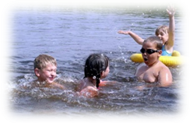 |  | Памятка для родителей  Летний период несет в себе не только радость каникул, возможность загорать и купаться, но и высокие риски для детей. Связанно это с множеством факторов. Летом дети едут отдыхать в детские лагеря, в деревню к бабушкам, ходят купаться на речку и играть в лесу, все это в комплексе с высокой активностью солнца, насекомыми и быстро портящейся пищей несет различные угрозы.  Обеспечить безопасность детей летом в первую очередь задача родителей. Даже если Вы летом отправляете куда-то ребенка, то обеспечьте его средствами защиты, обговорите с ним технику безопасности, позаботьтесь о регулярной связи и проконсультируйте тех, кто будет присматривать за Вашим ребенком.  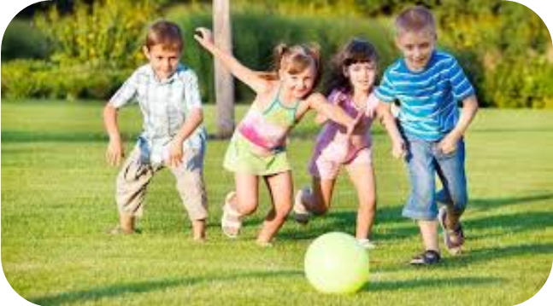  Сохранение жизни и здоровья детей - главная обязанность взрослых!  Безопасность на природе летом  Если вам удастся выбрать на природу (лес, парк), обязательно ознакомьтесь с правилами безопасности детей летом:  - В таких местах обычно много клещей, укусы которых опасны тяжелыми заболеваниями (энцефалит, болезнь Лайма). Поэтому ребенка лучше одеть в штаны и закрытую обувь. Причем брюки следует заправить в резинку носков. Не помешает и обработка поверхности одежды средствами от насекомых.  - Объясните ребенку, что запрещено трогать незнакомые грибы и кушать неизвестные ягоды или плоды, растущие в лесу – они могут быть ядовитыми.  - Во избежание укуса таких насекомых как шмели, осы, пчелы, расскажите, что нужно оставаться недвижимым, когда они поблизости. Укусы болезненны и могут вызвать аллергическую реакцию.  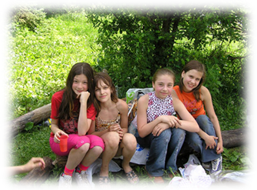Ни в коем случае не оставляйте детей без присмотра – они могут заблудиться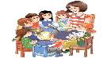 |  | Д  Ош  К  О  Л  Ь  Н  О  Е  О  Б  Р  А  З  О  В  А  Т  Е  Л  Ь  Н  О  Е  У  Ч  Р  Е  Ж  Д  Е  Н  И  Е  «ЗВЁЗДОЧКА»  К  ст. Егорлыкская  2017 год  Питание детей в летний период  - Избегаем пищевых отравлений.  - Приучите ребенка мыть руки перед каждым приемом пищи или хотя бы тщательно вытирать их влажными салфетками.  - Не употребляйте на жаре скоропортящиеся продукты, особенно мясо, которое может превратиться в яд уже после 20 минут нахождения на солнце.  - Старайтесь больше употреблять овощи, фрукты и ягоды. Мойте их тщательно, перед тем как употребить в пищу. Старайтесь не приобретать фрукты, которым еще по сезону не должны продаваться. Как правило, это продукты, выращенные с большим добавлением химических веществ, стимулирующих рост, они очень опасны для здоровья и могут вызвать сильное отравление.  - В аптечке всегда держите средства лечения отравлений.  